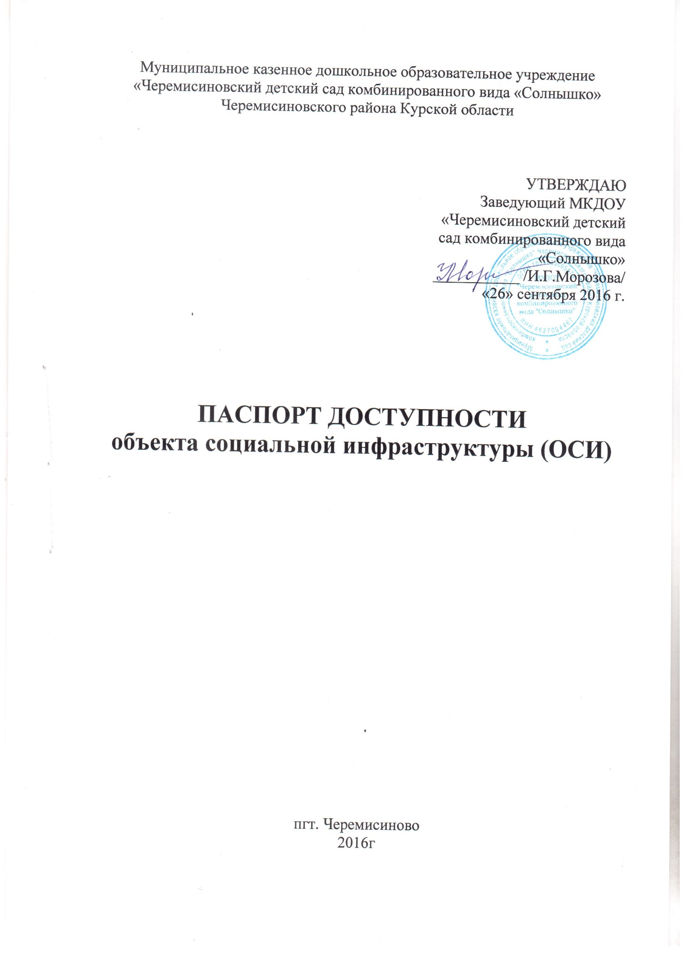

**1. Общие сведения об объекте**

1.1. Наименование (вид) объекта Муниципальное казенное дошкольное образовательное учреждение «Черемисиновский детский сад комбинированного вида «Солнышко» Черемисиновского района Курской области

1.2. Адрес объекта 306440, РОССИЯ, Курская обл., Черемисиновский район, пгт Черемисиново, ул.Кооперативная,11

1.3. Сведения о размещении объекта:

- отдельно стоящее здание 2 этажей, 1253 кв.м

- наличие прилегающего земельного участка (да, нет); да4435кв.м

1.4. Год постройки здания 1986, последнего капитального ремонта 2014

1.5. Дата предстоящих плановых ремонтных работ: текущего 2017*,* капитального нет.

1.6. Название организации (учреждения), (полное юридическое наименование – согласно Уставу, краткое наименование)

Муниципальное казенное дошкольное образовательное учреждение «Черемисиновский детский сад комбинированного вида «Солнышко» Черемисиновского района Курской области

Краткое наименование: МКДОУ «Черемисиновский детский сад комбинированного вида «Солнышко»

1.7. Юридический адрес организации (учреждения): 306440, РОССИЯ, Курская обл, Черемисиновский район, пгт Черемисиново, ул. Кооперативная, 11

1.8. Основание для пользования объектом (оперативное управление, аренда, собственность) оперативное управление

1.9. Форма собственности (государственная, негосударственная) государственная

1.10. Территориальная принадлежность (*федеральная, региональная, муниципальная*)муниципальная

1.11. Вышестоящая организация (*наименовани*е) Управление образования Администрации Черемисиновского района Курской области

1.12. Адрес вышестоящей организации, другие координаты: 306440, Курская обл., Черемисиновский район, п.Черемисиново, ул. Советская, д.1

**2. Характеристика деятельности организации на объекте**

***(****по обслуживанию населения)*

2.1 Сфера деятельности: образование

2.2 Виды оказываемых услуг:

- реализация основной общеобразовательной программы дошкольного образования;

- осуществление присмотра и ухода за детьми;

- логопедическая помощь обучающимся.

2.3 Форма оказания услуг: (на объекте, с длительным пребыванием, в т.ч. проживанием, на дому, дистанционно) на объекте.

2.4 Категории обслуживаемого населения по возрасту: дети

2.5 Категории обслуживаемых инвалидов: инвалиды с нарушениями умственного развития.

2.6 Плановая мощность: посещаемость (количество обслуживаемых в день), вместимость, пропускная способность 232 человека

2.7 Участие в исполнении ИПР инвалида, ребенка-инвалида (да, нет) нет

**3. Состояние доступности объекта**

**3.1 Путь следования к объекту пассажирским транспортом**

(описать маршрут движения с использованием пассажирского транспорта)

Пассажирский транспорт отсутствует

наличие адаптированного пассажирского транспорта к объекту нет

**3.2 Путь к объекту от ближайшей остановки пассажирского транспорта:**

3.2.1 расстояние до объекта от остановки транспорта 250 м

3.2.2 время движения (пешком) 5-7 мин.

3.2.3 наличие выделенного от проезжей части пешеходного пути да

3.2.4 Перекрестки: нет3.2.5 Информация на пути следования к объекту: нет

3.2.6 Перепады высоты на пути: да (перепады высоты связаны с переходами автомобильной дороги)

Их обустройство для инвалидов на коляске: нет

**3.3 Организация доступности объекта для инвалидов – форма обслуживания\***

|  |  |  |
| --- | --- | --- |
| №  п/п | Категория инвалидов  (вид нарушения) | Вариант организации доступности объекта  (формы обслуживания)* |
| 1. | Все категории инвалидов и МГН |  |
|  | *в том числе инвалиды:* |  |
| 2 | передвигающиеся на креслах-колясках |  |
| 3 | с нарушениями опорно-двигательного аппарата |  |
| 4 | с нарушениями зрения |  |
| 5 | с нарушениями слуха |  |
| 6 | с нарушениями умственного развития |  |

* - указывается один из вариантов: «А», «Б», «ДУ», «ВНД»

**3.4 Состояние доступности основных структурно-функциональных зон**

|  |  |  |
| --- | --- | --- |
| №  п \п | Основные структурно-функциональные зоны | Состояние доступности, в том числе для основных категорий инвалидов** |
| 1 | Территория, прилегающая к зданию (участок) | ДП-В |
| 2 | Вход (входы) в здание | ДП-В |
| 3 | Путь (пути) движения внутри здания (в т.ч. пути эвакуации) | ДП-И (Г, У.) |
| 4 | Зона целевого назначения здания (целевого посещения объекта) | ДУ |
| 5 | Санитарно-гигиенические помещения | ДУ |
| 6 | Система информации и связи (на всех зонах) | ДЧ-И (Г, У.) |
| 7 | Пути движения к объекту (от остановки транспорта) | ДП-В |

** Указывается: ДП-В - доступно полностью всем; ДП-И (К, О, С, Г, У) – доступно полностью избирательно (указать категории инвалидов); ДЧ-В - доступно частично всем; ДЧ-И (К, О, С, Г, У) – доступно частично избирательно (указать категории инвалидов); ДУ - доступно условно, ВНД – временно недоступно

**3.5. Итоговое заключение о состоянии доступности ОСИ**: недостатки не выявлены

**4. Управленческое решение**

**4.1. Рекомендации по адаптации основных структурных элементов объекта**

|  |  |  |
| --- | --- | --- |
| №  п \п | Основные структурно-функциональные зоны объекта | Рекомендации по адаптации объекта (вид работы)* |
| 1 | Территория, прилегающая к зданию (участок) | Текущий ремонт |
| 2 | Вход (входы) в здание | Не нуждается |
| 3 | Путь (пути) движения внутри здания (в т.ч. пути эвакуации) | Текущий ремонт |
| 4 | Зона целевого назначения здания (целевого посещения объекта) | Не нуждается |
| 5 | Санитарно-гигиенические помещения | Не нуждается |
| 6 | Система информации на объекте (на всех зонах) | Индивидуальное решение с ТСР |
| 7 | Пути движения к объекту (от остановки транспорта) | Индивидуальное решение с ТСР |
| 8 | Все зоны и участки | Не нуждается |

*- указывается один из вариантов (видов работ): не нуждается; ремонт (текущий, капитальный); индивидуальное решение с ТСР; технические решения невозможны – организация альтернативной формы обслуживания

4.2. Период проведения работ _____________________________________

в рамках исполнения не заполняется _______________________________

*(указывается наименование документа: программы, плана)*

4.3 Ожидаемый результат (по состоянию доступности) после выполнения работ по адаптации _ДП-В

Оценка результата исполнения программы, плана (по состоянию доступности) доступно

4.4. Для принятия решения требуется, не требуется *(нужное подчеркнуть):*

Согласование ________________________________________________________________

Имеется заключение уполномоченной организации о состоянии доступности объекта (*наименование документа и выдавшей его организации, дата*), прилагается не заполняется

4.5. Информация размещена (обновлена) на Карте доступности http://cher-dssol.ru/

*(наименование сайта, портала)*

**5. Особые отметки**

Паспорт сформирован на основании:

1. Анкеты (информации об объекте) от «26» сентября 2016 г.,

2. Акта обследования объекта: № акта 1 от «26» сентября 2016 г.

3. Решения Комиссии доступно частично всем от «26» сентября 2016 г.

